Согласовано:  _______________Г.В.Немочкина  начальник МКУ «Отдел образования администрации Чунского района»  «___»_______________2020 г. | Утверждаю:  ______________Л.Г. Бриткова  начальник МКУ «Отдел культуры, спорта и молодёжной политики администрации Чунского района»  «___»_____________ 2020 г.
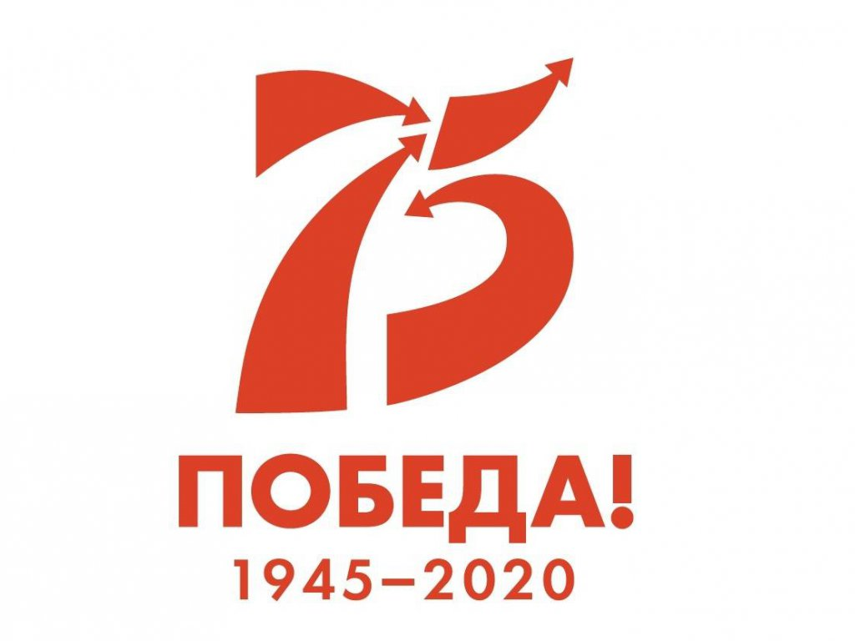

Положение
о проведении районного смотра-конкурса школьных музеев,
музейных уголков, уголков боевой славы,
музейных уголков первичных ветеранских организаций
«Сюда нас Память позвала»
1. Общие положения
1.1.Настоящее Положение определяет порядок организации и проведения районного смотра-конкурса школьных музеев, музейных уголков, уголков боевой славы, музейныхуголков первичных ветеранских организаций (Далее – смотр-конкурс).
1.2. Смотр-конкурс проводится в рамках реализации районной муниципальной программы Чунского районного муниципального образования «Развитие культуры, спорта и молодёжной политики» на 2019-2024 годы подпрограммы «Патриотическое воспитание молодёжи».

1.3. Организацию проведения смотра-конкурса осуществляет МКУ «Отдел культуры, спорта и молодежной политики администрации Чунского района», МКУ «Отдел образования администрации Чунского района», МБУК «Централизованная клубная система Чунского района».

2. Цели, задачи
Цель: совершенствование патриотического воспитания подрастающего поколения посредством деятельности школьных музеев, музейных уголков, уголков боевой славы образовательных организаций, музейных уголков первичных ветеранских организаций.
Задачи:
- сбор информации о школьных музеях, музейных уголках, уголках боевой славы образовательных учреждений, в виде специально созданных электронных документов (презентаций, сайтов, видеофильмов и др.);
- выявление, распространение и поощрение лучшего опыта работы по организации музейной работы в образовательных учреждениях, первичных ветеранских организациях;
- активизация воспитательной работы по патриотическому воспитанию, внеклассной деятельности по краеведению и музейному делу;
- активизация использования компьютерных технологий;
- формирование у подрастающего поколения бережного отношения к проблеме сохранения исторической памяти, культурного и материального наследия народа.

3. Экспертная комиссия смотра-конкурса

Для подведения итогов смотра-конкурса формируется экспертная комиссия, состав которой утверждается правовым актом. Экспертная комиссия состоит из председателя, заместителя председателя, секретаря и иных лиц, входящих в состав экспертной комиссии.
Состав экспертной комиссии формируется из специалистов МКУ «Отдел культуры, спорта и молодёжной политики администрации Чунского района», МКУ «Отдел образования администрации Чунского района», МБУК «Централизованная библиотечная система Чунского района», членов районного совета ветеранов, активистов ветеранского движения (Приложение №2).
Работа экспертной комиссии осуществляется в форме заседаний. Возглавляет заседание экспертной комиссии председатель экспертной комиссии, в его отсутствие – заместитель председателя экспертной комиссии. Решения экспертной комиссии оформляются протоколами, которые подписываются председателем экспертной комиссии и секретарем экспертной комиссии, а в отсутствие председателя - заместителем председателя экспертной комиссии и секретарем экспертной комиссии.

4. Участники смотра-конкурса

4.1. В районном смотре-конкурсе могут принимать участие музеи, музейные уголки, уголки боевой славы образовательных организаций Чунского района, музейные уголки первичных ветеранских организаций «Сюда нас Память позвала»

5. Условия и порядок проведения смотра-конкурса

5.1.Сроки проведения смотра-конкурса: с 03 февраля по 24 апреля 2020 года.
5.2.Конкурс включает в себя два этапа:
I этап (заочный):
- приём заявок (Приложение №1) и конкурсных материалов в форме электронных документов (видео, аудиоматериалы с воспоминаниями ветеранов и документами истории Великой Отечественной войны, участие в героических подвигах на фронтах и в тылу наших земляков, презентация работы школьных музеев музейных уголков, уголков боевой славы, музейных уголков первичных ветеранских организаций за отчетный год, видеоролик «Сюда нас Память позвала» ) (в период с 03 февраля по 21 февраля 2020 года) в электронном виде на адрес электронной почты: chuna-muzei@mail.ru ;
- экспертиза представленных материалов по разработанным критериям.
II этап (очный):
- посещение мероприятия, музейного урока, интегрированного урока в школьном музее, музейном уголке, уголке боевой славы, музейном уголке первичных ветеранских организаций экспертной комиссией (с 02 марта по 31 марта 2020 года).
5.3. Требования к оформлению конкурсных материалов:
- мультимедийная презентация (Ms. Power Point) должна содержать не более 35 слайдов, в том числе: титульный слайд с информацией о смотре-конкурсе, полное название образовательного учреждения, полное название школьного музея, музейного уголка, уголка боевой славы, музейного уголка первичной ветеранской организации. Остальные слайды рассказывают о героях ВОв. При оформлении слайдов необходимо придерживаться единого стиля оформления;
- видеоролик не должен превышать 10 минут. Видеоролик (фильм) должен сопровождаться начальными и завершающими титрами с указанием названия фильма, полного названия образовательного учреждения, полного названия школьного музея, музейного уголка, уголка боевой славы, автора (авторов) и года создания.
5.4.Требования к мероприятию (уроку):
- продолжительность не более 30 минут;
- «Сюда нас Память позвала»
- для экспертной комиссии предоставляется методическая разработка на бумажном
носителе.

6. Критерии оценивания

6.1. Экспертная оценка осуществляется по 10 - балльной системе, по следующим критериям:
- соответствие конкурсных материалов требованиям смотра-конкурса (соответствие Положению);
- соответствие хода мероприятия поставленным целям и задачам, воспитательная значимость, оригинальность и новизна воплощения идеи мероприятия, наличие авторского дидактического обеспечения (мультимедийная презентация, видеоролик, дидактические материалы и т.д.), оформление пространственной среды в соответствии с содержанием мероприятия, использование экспонатов музея и т.д.;
- эстетическое оформление электронного документа (презентации), структура работы, логичность изложения, оригинальность, креативность, стиль, грамотность.

6. Подведение итогов и награждение

6.1.Итоги районного смотра-конкурса школьных музеев, музейных уголков, уголков боевой славы, музейных уголков первичных ветеранских организаций подводятся до 24 апреля 2020 г.
6.2.Участникам смотра - конкурса, набравшим наибольшую сумму баллов по итогам двух этапов, присуждаются Дипломы в номинациях ЛУЧШИЙ МУЗЕЙНЫЙ УРОК, ЛУЧШАЯ ПРЕЗЕНТАЦИЯ, ЛУЧШИЙ УГОЛОК БОЕВОЙ СЛАВЫ, а так же вручаются ценные подарки. Городские и сельские образовательные учреждения, ветеранские организации - оцениваются отдельно.
6.3. Школьным музеям, музейным уголкам, уголкам боевой славы, музейным уголкам первичных ветеранских организаций не вошедшим в число победителей и призеров, будут вручены сертификаты участников.
6.4. Финансирование мероприятия по награждению ценными подарками проводится в соответствии с утвержденными лимитами районной муниципальной программы Чунского районного муниципального образования «Развитие культуры, спорта и молодёжной политики» на 2019-2024 годы подпрограммы «Патриотическое воспитание молодёжи», утвержденной сметой расходов о проведении районного смотра-конкурса школьных музеев, музейных уголков, уголков боевой славы, музейных уголков первичных ветеранских организаций
О времени и месте награждения, будет сообщено дополнительно.

Контактная информация для справок: chuna-muzei@mail.ru,
тел. 8-964-230-78-35, Гетманова Надежда Юрьевна, заведующая отделом краеведения МБУК «Межпоселенческая централизованная библиотечная система Чунского района».

Приложение № 1
Анкета-заявка
участника смотра-конкурса школьных музеев,
музейных уголков, уголков боевой славы,
музейных уголков первичных ветеранских организаций «Сюда нас Память позвала»

№  п/п | Перечень необходимых сведений | Сведения о музее
1 | Полное название образовательного учреждения, при котором создан музей
2 | Наименование музея, почтовый адрес, адрес электронной почты, контактные телефоны
3 | Фамилия, имя, отчество руководителя образовательного учреждения
4 | Фамилия, имя, отчество руководителя музея
5 | Годы основания
6 | Краткая характеристика музея

Приложение № 2
Состав экспертной комиссии
Бриткова Л.Г. начальник отдела культуры, спорта и молодёжной политики администрации Чунского района.

Лабинцева А.П., директор МБУК «Централизованная клубная система Чунского района»

Белова М.М. заведующая методическим кабинетом отдела образования администрации Чунского района.

Ефимова Л.В. председатель районного совета ветеранов Чунского района.

Гетманова Н.Ю. заведующая отделом краеведения центральной библиотеки.

Бабура Н.И., региональный специалист по патриотическому воспитанию детей и молодёжи на территории Чунского района.

